Отчет «Год литературы в РФ (Ю. Лермонтов)» группа №7 МБДОУ № 6 «Улыбка» ЗМР РТ Воспитатели: Мунина А. А.
1. Сюрпризный момент. (Презентация).
Цель: познакомить детей с русским поэтом М. Ю. Лермонтова.
Дети рассматривают фотографии. Активно обсуждают.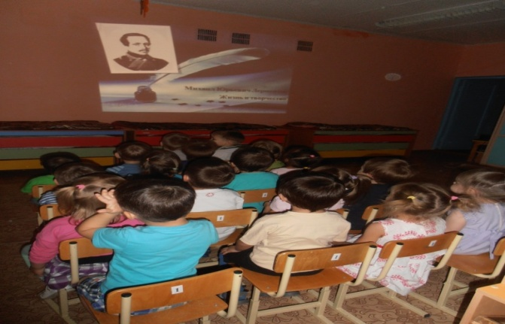
2. Художественное творчество: «Любимый персонаж из сказки».
Цель: научить рисовать персонажа из сказки, развивать творческие способности, воображение, умение выражать свое настроение и эмоции цветом, развивать мелкую и общую моторику рук.
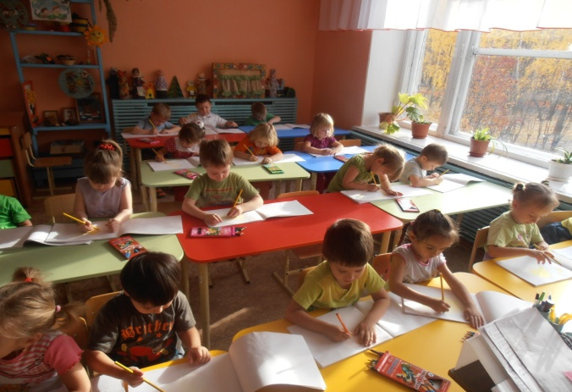
3.Литературная викторина: «Угадай, какая сказка»
Цель: развивать речь детей, расширять активный словарь, активизировать устную речь, развивать правильное речевое дыхание, речевой аппарат, развивать артикуляцию и дикцию, выразительность жестов, мимики, совершенствовать элементы актерского мастерства, прививать любовь к устному народному творчеству.
